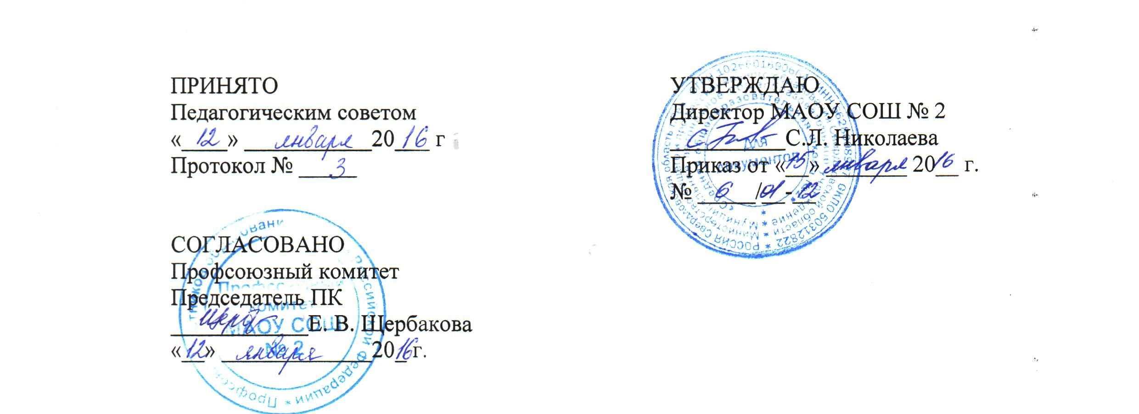  ПРИНЯТО  Педагогическим советом  «____» ___________20___ г  Протокол № _____ | УТВЕРЖДАЮ  Директор МАОУ СОШ № 2  __________С.Л. Николаева  Приказ от «__» _______ 20__ г.  № _____/__-__
СОГЛАСОВАНО
Профсоюзный комитет
Председатель ПК
____________Е. В. Щербакова
«__» _____________20_ г.

Положение об учебном кабинете
1. Общие положения
  - Учебные занятия в школе проводятся в условиях кабинетной системы.
  - Заведующим учебным кабинетом назначается один из наиболее квалифицированных преподавателей данного предмета.
  - Заведующий учебным кабинетом назначается и снимается с занимаемой должности приказом директора школы.
  - Оплата за заведование кабинетом осуществляется в соответствии с Положением о доплатах и надбавках в зависимости от проводимой работы по развитию содержания кабинета.
  - Заведующий кабинетом в своей деятельности руководствуется следующими документами:
- Федеральный закон от 29 декабря 2012 года № 273-ФЗ «Об образовании в Российской Федерации»;
- СанПиН 2.4.2.2821-10 "Санитарно-эпидемиологические требования к условиям и организации обучения в общеобразовательных учреждениях", утв. постановлением Главного государственного санитарного врача РФ от 29.12.2010 № 189;
- правила внутреннего распорядка;
- настоящее Положение.
  - Администрация совместно с профкомом проводит смотр кабинетов 2 раза в год. По результатам смотра издается приказ директора об оплате за заведование кабинетом.
  - Смотр осуществляется согласно следующим критериям:
1. Общее состояние кабинета
1) соблюдение санитарно-гигиенических норм:
- чистота кабинета:
- исправная мебель;
- озеленение;
- наличие системы проветривания.
2) соблюдение норм охраны труда, наличие инструкций и “Журнала инструктажа по охране труда”.
3) наличие правил поведения в кабинете.
2. Лаборатория учителя
- демонстрационный отдел (таблицы, карты, наглядные пособия, раздаточный материал, его систематизация);
- классная доска (приспособления для демонстрации таблиц, карт, место для мела и тряпки);
- ТСО.

3.Оформление кабинета
- постоянные экспозиции по профилю кабинета;
- временные экспозиции;
- уют;
- расписание работы кабинета.
4 Методический отдел
- перспективный план развития кабинета на 3 года;
- план развития и работы кабинета на текущий учебный год;
- инвентарная книга кабинета;
- дидактический, раздаточный материал;
- наличие карточек и т.п.;
- творческие работы учащихся;
- наличие методической литературы по предмету.

- Заведующий кабинетом обязан:
  - Принимать меры, направленные на обеспечение кабинета необходимым оборудованием и приборами согласно учебным программам.
  - Содержать кабинет в соответствии с санитарно-гигиеническими требованиями, предъявляемыми к школьному кабинету.
  - Следить за чистотой кабинета, проводить генеральную уборку силами учащихся класса, закрепленного за кабинетом.
  - Следить за озеленением кабинета.
  - Обеспечивать кабинет различной учебно-методической документацией, каталогами, справочниками, инструкциями по своей инициативе за счет фонда лицея.
  - Обеспечивать наличие системы проветривания, следить за ее исправностью.
  - Составлять перспективный план развития кабинета на 3 года и план развития и работы кабинета на текущий учебный год, вести контроль за выполнением данных планов.
  - Обеспечивать надлежащий уход за имуществом кабинета.
  - Обеспечивать своевременное списание в установленном порядке пришедшего в негодность оборудования, приборов и другого имущества.
  - Организовывать внеклассную работу по предмету (консультации, дополнительные занятия, заседания клубов и др.), отражать ее в расписании работы кабинетов.
  - Обеспечивать соблюдение правил техники безопасности, наличие правил поведения в кабинете, проводить соответствующие инструктажи с учащимися с отметкой в журнале, где это предусмотрено.
  - Вести инвентарную книгу кабинета.
  - Проводить работу по созданию банка творческих работ учителя и учащихся.

3. Права
Заведующий кабинетом имеет право:
3.1. Ставить перед администрацией вопросы по улучшению работы кабинета.
3.2. Выходить с ходатайством перед администрацией о поощрении и наказании отдельных учащихся.
3.3. При несогласии с решением администрации школы по вопросам работы кабинета обоснованно опротестовать их перед вышестоящими органами.
3.4. По итогам смотра получать поощрения в виде денежной премии лично или для развития кабинета.

